此试题可能存在乱码情况，在查看时请点击右上角全屏查看
2018年濮阳中考生物模拟试题
满分：100分 时间：60分钟
一、选择题(每小题2分，共40分)
1．下面古诗中，描写生物生长发育的是( A )
A．红豆生南国，春来发几枝 B．明月别枝惊鹊，清风半夜鸣蝉
C．泥融飞燕子，沙暖睡鸳鸯 D．穿花蛱蝶深深见，点水蜻蜓款款飞
2．右图为某农田生态系统的食物网示意图，下列关于该生态系统的结构和功能的叙述，正确的是( A )
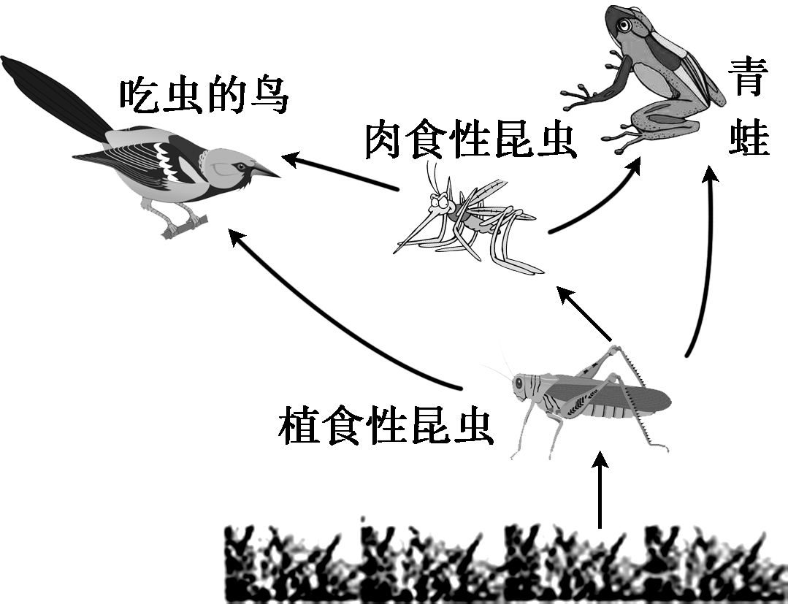

A．生态系统的能量最终来源于太阳能
B．生态系统只包含图中生物
C．该食物网中共有3条食物链
D．青蛙是生态系统中的分解者
3．近几年，由于我市大力推广植树造林，不断扩大绿化面积，前几年近乎销声匿迹的雉鸡、喜鹊等多种鸟类又重返家园。这种现象主要体现了( B )
A．生物对非生物因素的影响 B．环境因素对生物的影响
C．生物因素对环境的影响 D．非生物因素对生物的影响
4．在一定条件下，生态系统能够维持相对稳定和平衡的状态，这是因为( D )
A．生物的繁殖能力是巨大的 B．生物界存在生存竞争
C．生物界存在自然选择 D．生态系统具有自动调节能力
5．观察和实验是科学探究最基本的方法，下列与之有关的叙述正确的是( C )
A．在制作洋葱鳞片叶内表皮细胞临时装片时，在载玻片上滴加的液体及染色用的液体分别是生理盐水和碘液
B．不动其他部分，只将物镜由10×转换成45×时，视野将会变亮
C．当视野中的物像位于右下方时，向右下方移动载玻片能使物像移至视野中央
D．用镊子尖轻压盖玻片时，会变形的黑边圆形图像是细胞
6．能够把细胞中的有机物分解，同时释放能量供给细胞利用的结构是( C )
A．细胞核 B．叶绿体 C．线粒体 D．液泡
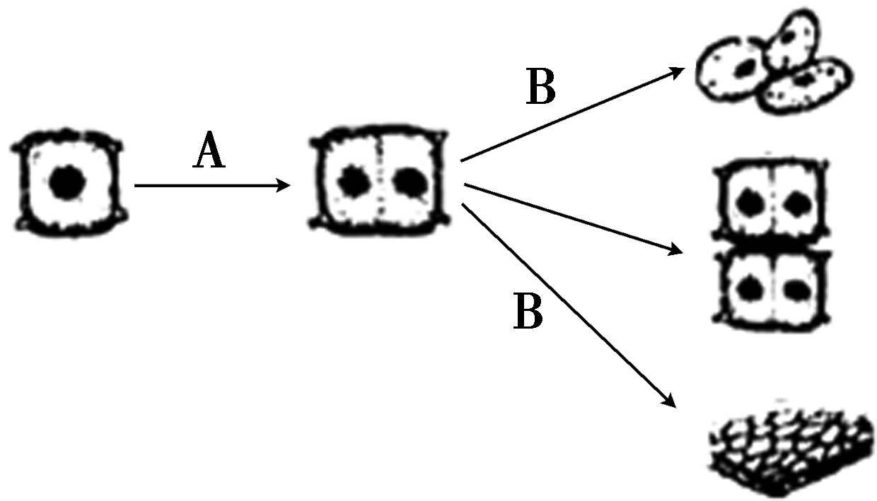
7．如图表示细胞发生的一系列变化过程，图中过程A和过程B分别表示( B )
A．细胞生长、细胞分化
B．细胞分裂、细胞分化
C．细胞分裂、细胞生长
D．细胞生长、细胞分裂
8．下列有关绿色植物主要类群的叙述，错误的是( D )
A．藻类植物结构简单，大多为单细胞个体，少数多细胞个体也没有根茎叶的分化
B．蕨类植物有根茎叶的分化，而且根茎叶中有输导组织，所以较能适应陆地生活
C．种子植物包括裸子植物和被子植物，是自然界中最高等的植物类群
D．油松与樱桃相比，最主要不同之处是油松的种子外面有果皮包被
9．下列关于植物种子的描述，正确的是( C )
A．双子叶植物的种子一般没有胚乳，整个种子是由受精卵发育来的
B．单子叶植物和双子叶植物种子胚的结构完全相同
C．种子萌发时胚根首先突破种皮向地生长，并发育成根
D．种子萌发后依靠细胞分裂发育成幼苗
10．下列关于绿色植物在生物圈水循环中的作用的叙述中，不正确的是( B )
A．植物的蒸腾作用能够提高大气湿度，增加降雨量
B．蒸腾作用会散失大量的水分，这是一种浪费
C．树林中枯枝落叶能吸纳大量的雨水，利于雨水渗入地下，补充地下水
D．热带雨林降水频繁，主要原因是植物蒸腾作用强烈
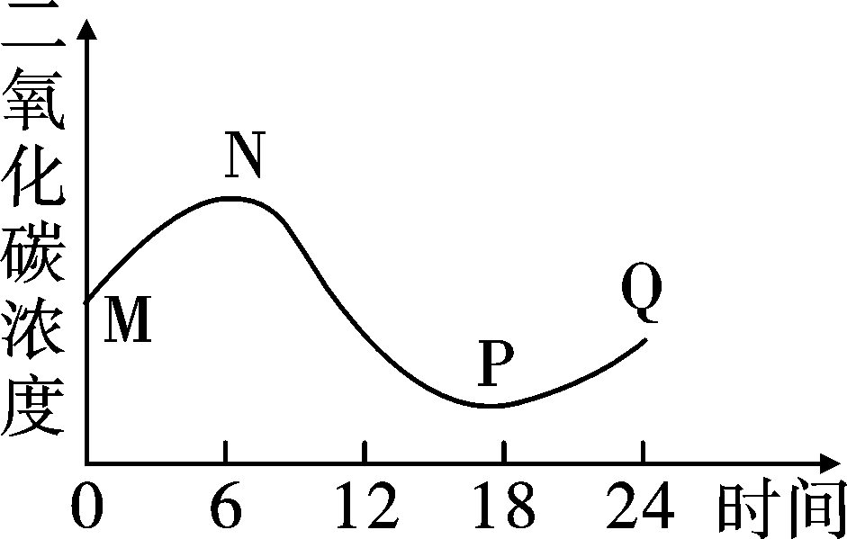
11．科技人员在密闭的玻璃温室里进行植物栽培实验，晴天环境下对温室内二氧化碳浓度进行24小时测定，并绘制如图所示的曲线。下列分析正确的是( C )
A．MN段植物呼吸作用不断增强
B．NP段植物光合作用不断增强
C．Q点植物中的有机物比M点多
D．P点后植物不再进行光合作用
12．进入青春期，我们的身体和心理会发生一些变化。下列说法正确的是( A )
A．男生会出现遗精，女生会来月经 B．睾丸能产生精子，不能分泌雄性激素
C．女生月经期间不能够学习和运动 D．对异性产生朦胧依恋是不健康的想法
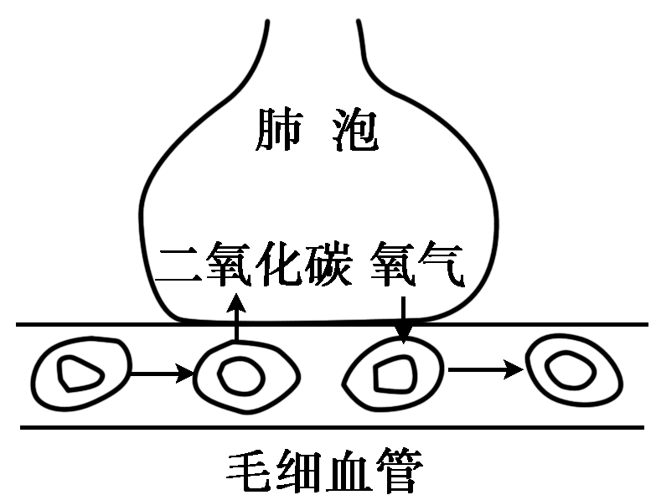
13．右图表示人体内肺泡周围气体交换和运输的过程。有关说法不正确的是( C )
A．肺是呼吸系统进行气体交换的主要场所
B．毛细血管壁和肺泡壁都只有一层上皮细胞
C．血液流经肺泡周围后由动脉血变为静脉血
D．二氧化碳和氧气是通过扩散作用进行交换的
14．人体需要通过部分系统吸收营养物质和氧气、排出废物。下面是这些系统之间的关系示意图，图中①②③④表示的系统分别是( B )
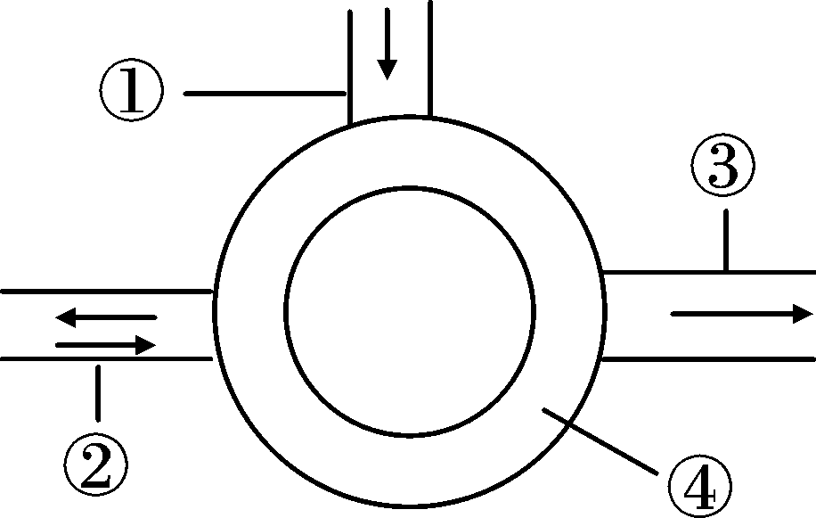

A．泌尿系统、消化系统、循环系统、呼吸系统
B．消化系统、呼吸系统、泌尿系统、循环系统
C．消化系统、循环系统、呼吸系统、泌尿系统
D．消化系统、循环系统、泌尿系统、呼吸系统
15．下列诗句中的各种动物，不具备“体表都有外骨骼，身体和附肢均分节”特征的是( A )
A．谁家新燕啄春泥 B．春蚕到死丝方尽
C．蝉噪林逾静 D．早有蜻蜓立上头
16．下列动物行为中属于先天性行为的是( C )
A．蚯蚓走迷宫 B．大山雀偷饮牛奶
C．小鸟在池塘边喂金鱼 D．成年黑猩猩堆叠木箱取高处的香蕉
17．如图是从O点开始使用青霉素后细菌数量的变化曲线。下列说法不正确的是( C )
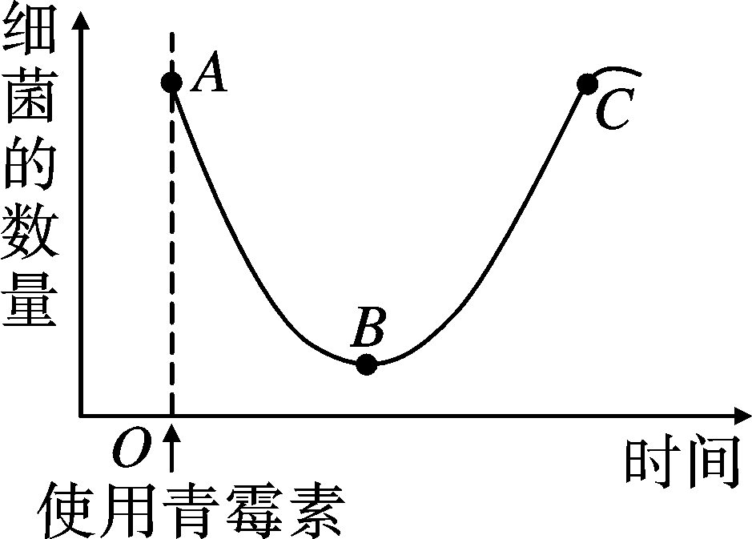
A．具有抵抗青霉素特性的细菌数量在C点远多于A点
B．抵抗青霉素的特性属于有利变异
C．使用青霉素促使细菌产生了抵抗青霉素特性的变异
D．曲线A→C的变化过程是青霉素对各种类型细菌选择的结果
解析：本题考查青霉素对细菌的影响，难度中等。有的突变都是不定向的，在给细菌施用青霉素以前，细菌菌群中已经产生了对青霉素有抗性的菌株，只是数量较少；对细菌用青霉素处理，能抵抗青霉素的生存下来，而没有抗性基因的则死亡，接着，有青霉素抗性基因的个体大量繁殖，子代中就有大部分是具有抗青霉素特性的。
18．身体由许多形态相似的体节组成，神经系统趋于完善，这是哪类动物的共同特征( C )
A．腔肠动物 B．线形动物 C．环节动物 D．扁形动物
19．(2015，内江)下列与遗传有关的说法中，正确的是( C )
A．生物的性状是由基因控制的，与环境没有关系
B．基因位于DNA上，一个DNA分子上有一个基因
C．男性精子中的“X”和“Y”染色体决定后代的性别
D．若夫妇双方都是双眼皮，他们不可能生出单眼皮的子女
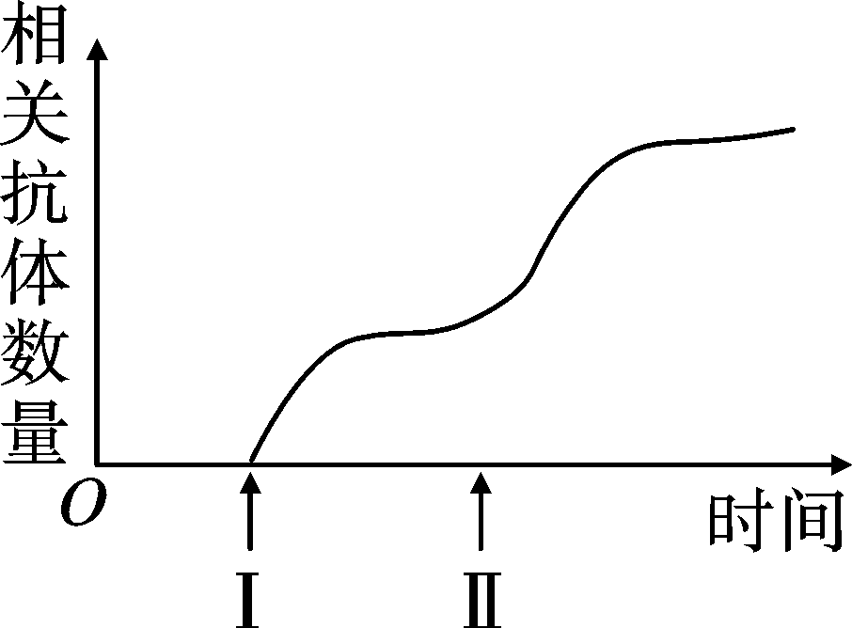
20．如图Ⅰ和Ⅱ分别表示某种病毒先后两次侵染人体后，人体产生抗体的数量变化曲线，相关叙述错误的是( C )
A．病毒第二次侵入后，人体内产生的抗体大量增多
B．人体所产生的抗体只能对该种病毒有免疫作用
C．第一次侵染后所形成的免疫功能属非特异性免疫
D．人体内能够产生抗体的细胞属于血液中白细胞的一种
二、非选择题(共60分)
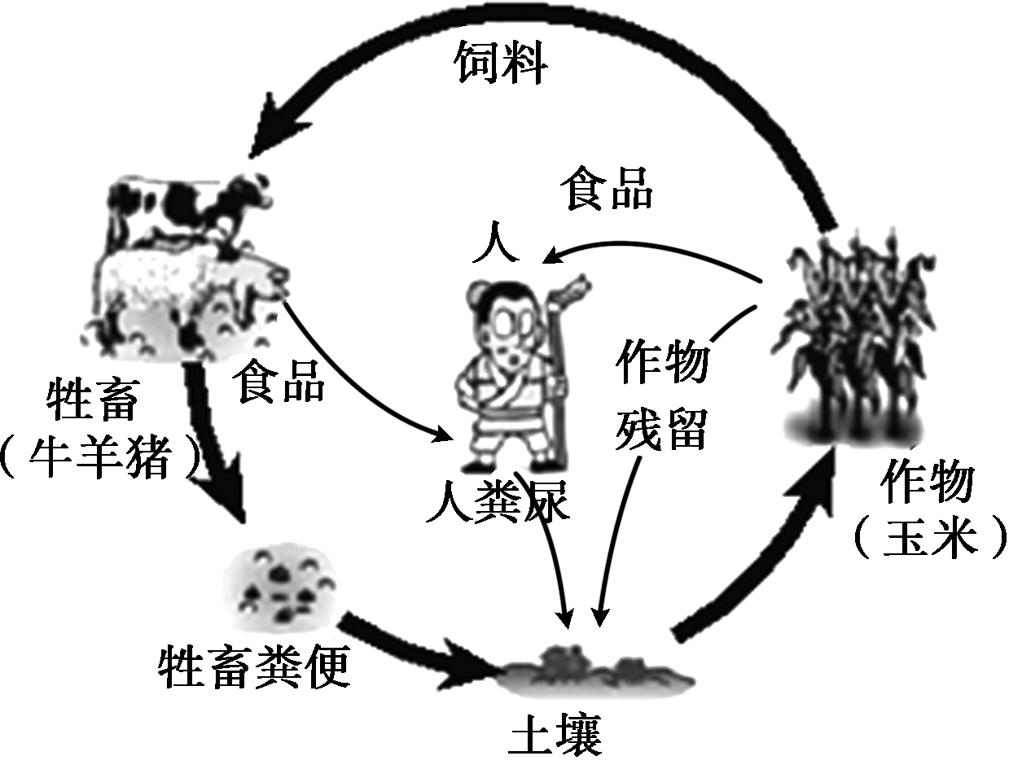
21．(10分)美国一位土壤学家曾在《四千年的农民》一书中指出，中国能够维持土壤肥力几千年，使它们没有被所供养的亿万民众所耗竭，其诀窍在于中国农民一直实施的是一种“无废弃物农业”(如右图所示)。
(1)在“无废弃物农业”中，无机盐可以在生态系统反复循环。植物生活需要的无机盐主要来自土壤，需要量最多的无机盐是__含氮的、含磷的、含钾的无机盐(或含氮的无机盐；或氮、磷、钾)__。
(2)牲畜和人作为消费者，直接或间接地以植物为食，将摄取的有机物分解，产生二氧化碳、水、尿素等物质，可见，动物在自然界具有__促进生态系统中的物质循环(或促进物质循环)__。
(3)部分无机盐的循环需经过食物链和食物网，请写出图中包含的一条食物链__玉米→牛→人(或玉米→猪→人或玉米→羊→人或作物→牲畜→人)__。
(4)土壤中的__细菌和真菌(或分解者)__可以把动植物遗体和动物粪便分解成二氧化碳、水和无机盐等归还到大自然中，再被绿色植物吸收和利用。
(5)近年来，无机盐循环有被打破的趋势，主要原因在于人类基本放弃了人畜粪便、作物残留等农家肥 的使用而改为大量施用化肥。这种做法虽然也可以满足植物对无机盐的需求，但却带来了其他负面的影响，如土壤板结会影响植物根的__呼吸__作用，土壤中有机质减少会影响其中生物的生存，进而影响无机盐的循环。
解析：本题考查生态系统的结构与功能等知识，难度中等。(1)植物生长所需的无机盐主要来自土壤，需要量最多的是含氮的、含磷的、含钾的无机盐。(2)动物作为消费者，直接或间接地以植物为食，将摄取的有机物分解，产生二氧化碳、水、尿素等物质，可见，动物在自然界具有促进生态系统的物质循环的作用。(3)食物链的起始环节是生产者，图中的食物链有：玉米→牛→人，玉米→猪→人，玉米→羊→人，作物→牲畜→人。(4)在生态系统中，细菌和真菌是分解者，可以把动物遗体和动物粪便分解为二氧化碳、水和无机盐。(5)植物的根需要进行呼吸、吸收水分和无机盐，土壤板结会影响根的呼吸作用。
22．(9分)下图是植物个体发育不同时期结构层次，据图回答下列问题：
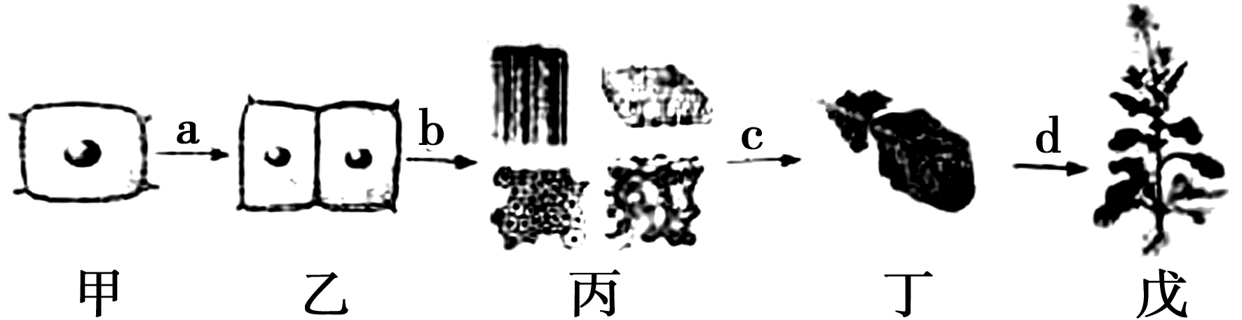
(1)植物由小长大，是从图中所示的__受精卵__开始的。该过程与细胞__分裂__和__分化__密切相关。
(2)细胞从图甲到图乙过程中，细胞内最重要的变化是__染色体__数量先加倍，后平均分配到两个子细胞中，从而确保了亲、子代细胞内所含的__遗传物质__一样多。
(3)[b]过程叫做细胞的__分化__，所形成图丙所示的四种结构在结构层次上叫做__组织__。
(4)图丁所示的植物叶在结构层次上叫做__器官__。在植物体的生命活动过程中，绿叶发生的主要生理作用有__光合作用、蒸腾作用和呼吸作用__。
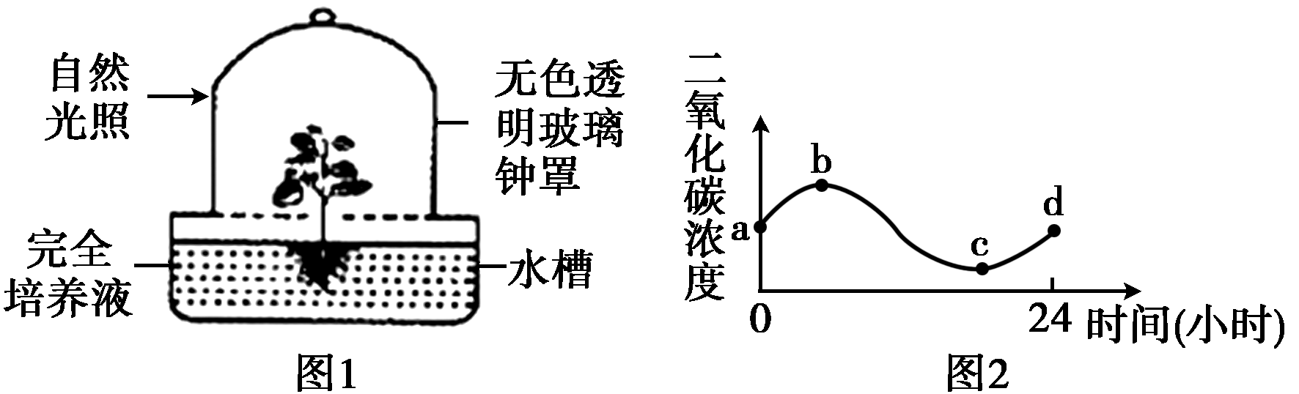
23．(8分)潍坊市农业、养殖业都很发达，有许多知名的农产品品牌。请根据所学生物学知识回答：
(1)青州蜜桃在栽培过程中需要整枝，依据的是__顶端优势__原理，桃花的结构中与果实和种子的形成有直接关系的是__雄蕊和雌蕊__。
(2)临朐山蝎属于__节肢__动物门，其体表适应陆地生活的特点是__有外骨骼__。
(3)大棚蔬菜能反季节上市，主要克服了哪一非生物因素对蔬菜生长的限制？__温度__。
(4)某校生物探究小组利用二氧化碳传感器等设备，测量了图1所示密闭装置中一昼夜二氧化碳浓度的变化，结果如图2。
①造成ab段二氧化碳浓度上升的生理过程是__呼吸作用__，进行该过程的主要场所是植物细胞内的__线粒体__。
②在bc段，该装置内氧气的浓度变化是__上升__。
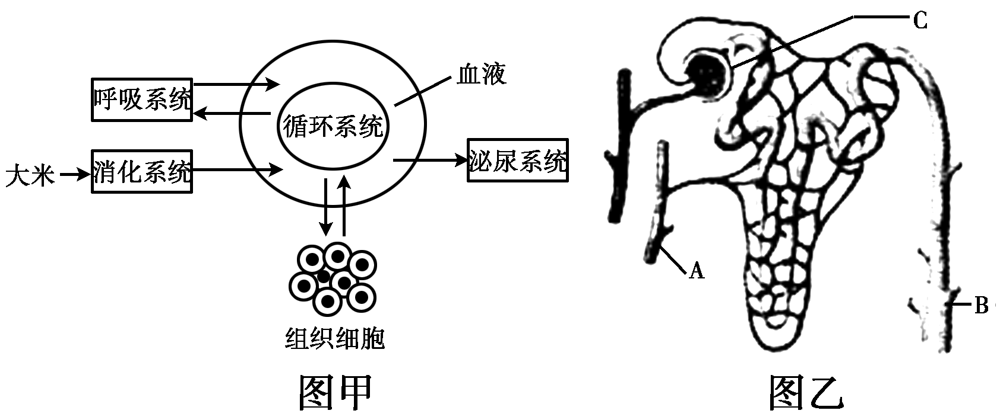
24．(7分)图甲是人体消化、呼吸、循环、泌尿等生理活动功能联系示意图，结合大米在人体内的主要变化，分析回答下列问题：
(1)大米的主要成分是淀粉，人体消化道内能够消化淀粉的消化液有__唾液、胰液、肠液__，淀粉消化后以葡萄糖的形式被吸收进入血液，最终在氧气的参与下，主要在细胞内的__线粒体__处分解并释放__能量__。
(2)葡萄糖被吸收后最终到达全身各处的组织细胞，其间要__二(两)__次经过心脏。
(3)葡萄糖随部分血液流经某健康人的肾脏后，如图乙，在A、B、C三处抽取液体进行比较分析，得到下表数据：

主要成分 | A中(克/100毫升) | B中(克/100毫升) | C中(克/100毫升)
水 | 90 | 96 | 98
蛋白质 | 8 | 0 | 0.03
葡萄糖 | 0.1 | 0 | 0.1
无机盐 | 0.72 | 1.1 | 0.72
尿素 | 0.03 | 1.8 | 0.03
则A、B、C三处的液体名称分别是__血浆__、__终尿__、__原尿__。
解析：本题考查人体消化、呼吸、循环、泌尿系统的功能，难度中等。(1)淀粉的消化：淀粉――→麦芽糖――→葡萄糖；葡萄糖在线粒体内在氧气参与下作为呼吸作用的原料参与反应，并释放能量。(2)葡萄糖被吸收后，经下肢静脉→右心房→右心室→肺动脉→肺部毛细血管→肺静脉→左心房→左心室→主动脉→各级动脉→全身各处，可见葡萄糖被吸收后到达全身各处，其间要两次经过心脏。(3)由表中的信息分析可知，A是血浆，因为原尿和终尿中不含有或含极少量的蛋白质；C是原尿；终尿中不含有蛋白质和葡萄糖。
25．(9分)下列分别是蜗牛、麻雀、青蛙、蝴蝶、鲫鱼5种动物。请用所学知识分析回答：
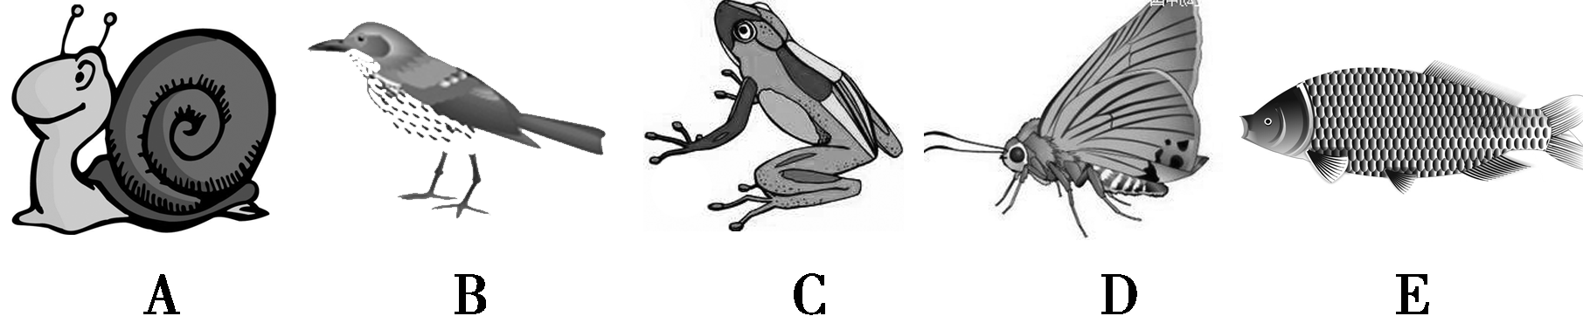
(1)A的身体柔软、具有贝壳，属于无脊椎动物中的__软体__动物；根据体内有无脊柱将上述动物分成两组，与A同组的有__D__(用字母表示)。
(2)动物生活环境不同，呼吸器官也有所区别。如E用__鳃__呼吸；C用__肺__呼吸，皮肤辅助呼吸。
(3)上述动物中，进行完全变态发育的是__D__；体温恒定的是__B__。(用字母表示)
(4)麻雀会飞，蝙蝠也会飞，但蝙蝠却属于哺乳动物，因为蝙蝠繁殖和哺育后代的方式具有__胎生哺乳__的特征。
(5)生物种类的多样性实质是__基因__的多样性，保护生物多样性的最有效措施是__建立自然保护区(或就地保护)__。
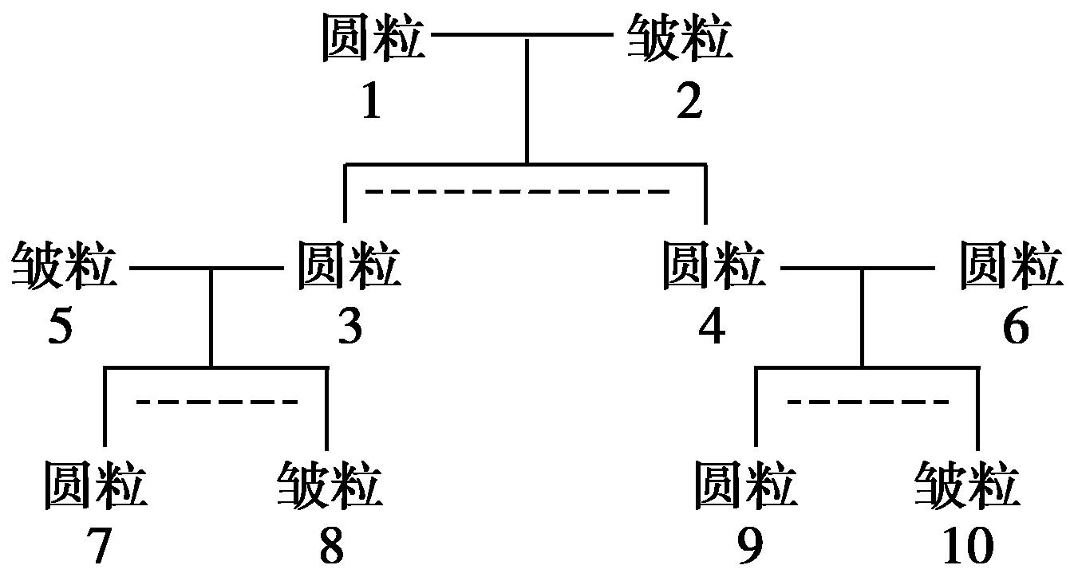
26．(9分)某小组利用豌豆做了“孟德尔的豌豆杂交实验”的验证实验，并尝试画出了下列亲本组合图示和数据统计表格。请结合所学，分析图表回答问题：
(1)该小组在实验中验证的“豌豆的圆粒和皱粒”的不同表现形式，在遗传学上被称为__相对性状__。
(2)通过分析图表可知，__圆粒__属于显性性状。
(3)亲本4和6杂交，通过有性生殖产生的后代中出现了皱粒，这种亲子代之间的差异现象在遗传学上称之为__变异__。
(4)已知豌豆体细胞中有7对染色体，在亲本1和2杂交时，亲本1所形成的生殖细胞中染色体数是__7条__。
(5)控制显性性状的基因用H表示，控制隐性性状的基因用h表示，则图示中的个体3及9的基因组成分别是__Hh__、__HH或Hh(缺一不可)__。
27．(8分)今年春季，我国某省幼儿园一名小朋友放学回家，对妈妈说：“我在幼儿园经常吃一种白色药丸。”母亲听后非常奇怪，经过打听，原来该幼儿园为避免小朋友因病休学而退就餐伙食费，长期让所有小朋友服抗流感病毒药。该母亲随即报警，经过调查后，该园负责人因此被法院刑拘。现根据我们所学知识，回答下列问题：
(1)下列药品，哪些必须要医生开处方才可从药店购买使用( C )
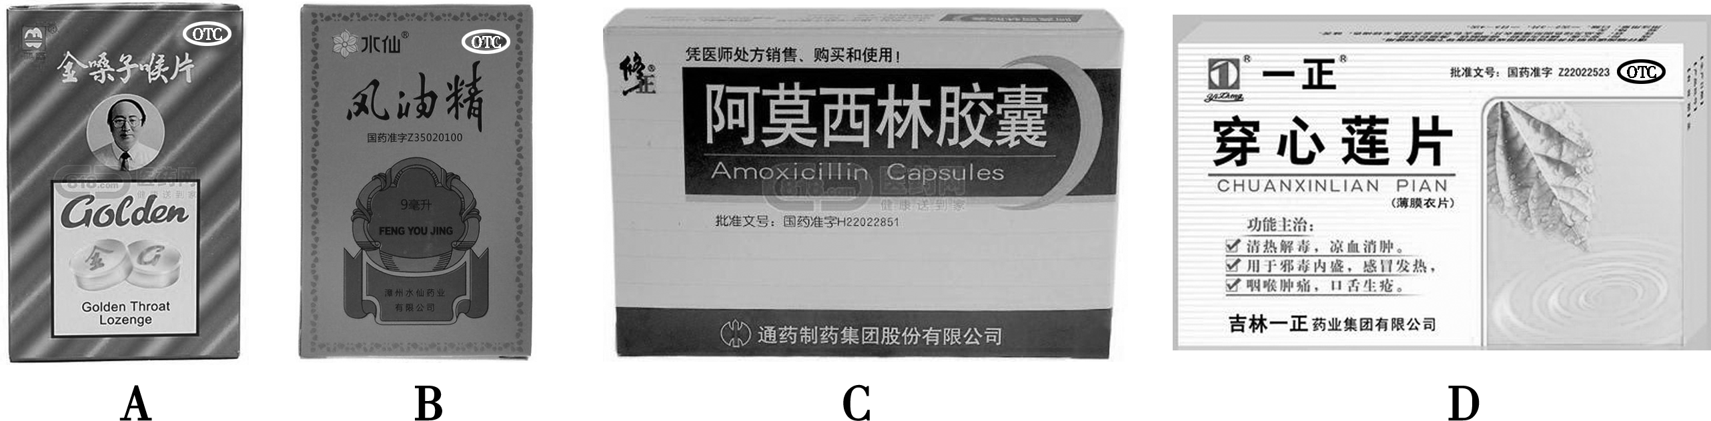
(2)下列哪种药只能注射，不能口服( D )
A．阿司匹林 B．健胃消食片 C．感冒冲剂 D．胰岛素
(3)从传染病流行的三个基本环节来看，患感冒的小朋友属于__传染源__，对该幼儿园的餐具进行消毒处理属于控制传染病流行三个措施的__切断传播途径__。
(4)该母亲听说她小孩经常在幼儿园吃该白色药丸愤怒的原因是__学校乱用药物，影响小朋友健康__。

